Муниципальное дошкольное образовательное учреждение
детский сад № «Солнышко» городского округа город Буй

Консультация для родителей

«Как помочь ребенку
запомнить графическое изображение цифр?»

Учитель-дефектолог
Г.А. Охапкина

2020 г

Очень часто бывает так, что ребёнок прекрасно считает до 1 до 10, но самостоятельно найти цифру, изображенную на картинке, никак не может. Графический образ цифры для него - это сложное абстрактное понятие. Развитие абстрактного мышления не простой процесс, как считают детские психологи. И без помощи взрослых здесь не обойтись.
Часто малыши называют или «узнают» лишь некоторые цифры, путают цифру и число, цифру и букву. Дети путают цифры, немного похожие друг на друга, например 6 и 9, 8 и 3, 4 и 7. Часто нарушают последовательности между соседними цифрами из ряда. Определенные трудности возникают у некоторых детей, когда результат счета надо обозначить цифрой или цифру соотнести с необходимым количеством предметов.
И эту проблему ни в коем случае нельзя упускать. Детям нужно помочь разобраться в таких сложных, для его восприятия, графических образах. Ребёнку будет гораздо легче запомнить цифру, если он сможет найти её сходство с каким-нибудь предметом или животным: 2-лебедь, 8-очки.

Если подобрать интересные стихотворения о цифрах, то процесс запоминания будет еще более легким.

От 1 до 10 (Весёлый счёт) — Самуил Маршак

Вот один иль единица,  Очень тонкая, как спица.  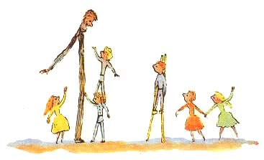 | А вот это цифра два.  Полюбyйтесь, какова:  Выгибает двойка шею,  Волочится хвост за нею.  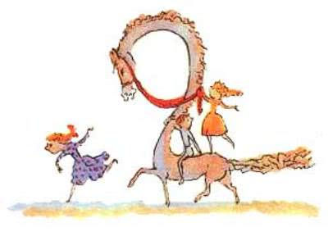
А за двойкой — посмотри –  Выстyпает цифра три.  Тройка — третий из значков —  Состоит из двyх крючков.  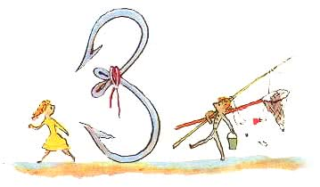 | За тремя идyт четыре,  Острый локоть оттопыря.  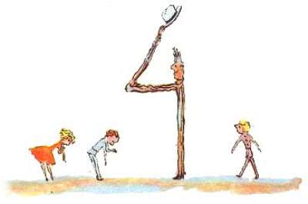
А потом пошла плясать  По бyмаге цифра пять.  Рyкy вправо протянyла,  Ножкy крyто изогнyла.  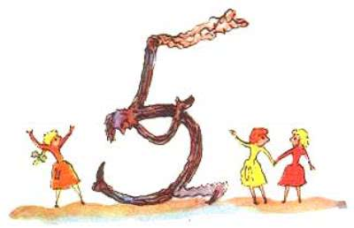 | Цифра шесть — дверной замочек:  Сверхy крюк, внизy крyжочек.  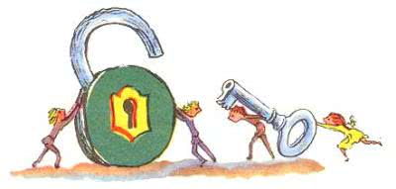
Вот семерка – кочерга.  У неё одна нога. 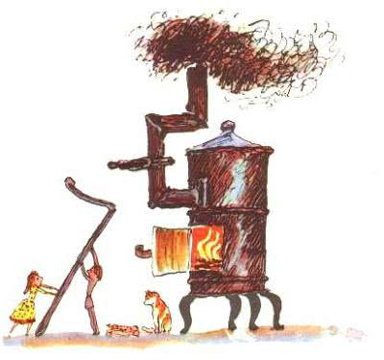 | У восьмерки два кольца,  Без начала и конца  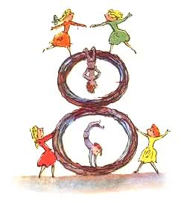
Цифра девять иль девятка,  Цирковая акробатка:  Если на голову встанет,  Цифрой шесть девятка станет  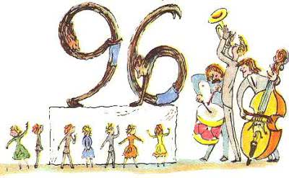 | Цифра вроде буквы О –  Это ноль иль ничего.  Круглый ноль такой хорошенький,  Но не значит ничегошеньки.  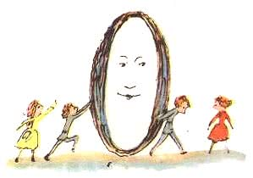
Если ж слева, рядом с ним
Единицу примостим,
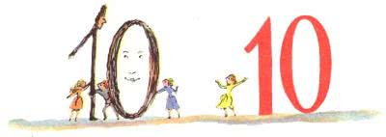
Он побольше станет весить,
Потому что это – десять!

Предлагаю вам игры, которые помогут ребенку запомнить цифры:

1. «Узнай цифру на ощупь».
Предлагаются цифры в виде объемных фигур («формочек»), карточки, где контуры цифр могут быть выпуклыми или, наоборот, обозначены желобками, шершавые цифры или гладкие знаки, наклеенные на шершавую бумагу и др. Дошкольник обследует и угадывает цифру на ощупь.
2. «Сделай цифру».
Предлагается выложить цифры из кружочков, палочек, кубиков, треугольников, мозаики, вылепить из пластилина, глины, сделать «вкусные цифры. Можно вырезать цифры из бархатной или простой бумаги, старых газет или журналов, ткани и наклеить их.
3. «Раскрась цифру».
Дается контурное изображение для штриховки или раскрашивания, или трафареты для обведения цифры и ее последующего раскрашивания, или штриховки.
4. «Рисуем и угадываем».
Взрослый рисует пальцем цифру в воздухе, а ребенок угадывает ее, затем они меняются ролями.
5. «Преврати цифру в смешную фигурку».
Путем дорисовывания или прорисовывания цифры превращаются в «человечков», «зверюшек» или другие смешные фигурки.
6. «Нарисуй столько же».
Ребенок рисует (раскрашивает, наклеивает) столько предметов, сколько показывает цифра.
7. «Выполни движение».
Взрослый предлагает (присесть, подпрыгнуть) ребенку столько раз, сколько указывает цифра.
8. «Подбери пары».
К карточке с цифрой подбирается числовая фигура и (или) карточка с предметами или наоборот.
9. «Правильно ли это?»
Демонстрируются две карточки, ребенку надо определить, соответствует ли изображение цифры на одной карточке количеству кружков, треугольников или предметов на другой карточке.
10. «Определи соседнюю».
Взрослый показывает цифры в любом порядке. Надо найти их на карточках и показать «соседей».
11. «Какая цифра убежала?»
Ребенок рассматривает карточки с цифрами и запоминает их. Взрослый меняет их местами. Малыш указывает, что изменилось. Если какая либо карточка убирается, ребенок угадывает, какой цифры не стало.
12. «Назови и выложи».
Ребенку предлагается назвать и выложить из цифр свой номер телефона, дома и квартиры и т.д.
13. «Догадайся и напиши цифру».
Глядя на предметы, изображенные на картинках или в реальной действительности, нужно определить, на какие цифры они похожи, и написать их (выложить из палочек, кружков). Например, карандаши – на единицу, крючок от вешалки – на двойку, бублик – на ноль и т.д.

Поиграйте с детьми, вот увидите, Вам и самим понравится!

